MANUAL DE OPERACIÓN DE LA CIZALLA DE GUILLOTINA DE LA SECCIÓN INDUSTRIAL
USO OBLIGATORIO DE ELEMENTOS DE PROTECCIÓN PERSONAL
- Utilizar guantes protectores.  - Utiliza gafas para protección ocular.  - Utilizar calzado de seguridad mecánico.  - Utilizar casco de seguridad.  - Utilizar la última dotación de ropa de trabajo, provista por la E.E.Q. | IMPORTANTE:  Evitar el uso de cadenas o artículos con correas que puedan ser arrastrados por los elementos de la cortadora.  Mantener cuellos, mangas y bolsillos abotonados. NO enrollar las mangas.
Para encender la cizalla de guillotina:

Para encender la cizalla guillotina se deben seguir los siguientes pasos:

- Verificar que las conexiones eléctricas se encuentren en buen estado y funcionando.
- Verificar que el aceite de circulación de la máquina se encuentre en un nivel aceptable.
- Observar que no exista ningún elemento que obstruya el correcto funcionamiento del pedal de accionamiento.
- Utilizar el botón de encendido de la máquina (botón verde).

Para apagar la cizalla de guillotina:
Para apagar la cizalla guillotina se deben seguir los siguientes pasos:
- En botón de apagado de la cizalla de guillotina (botón rojo) se encuentra en el tablero de control. También se puede usar los botones de emergencia en caso de que exista algún imprevisto o si se presenta algún riesgo.

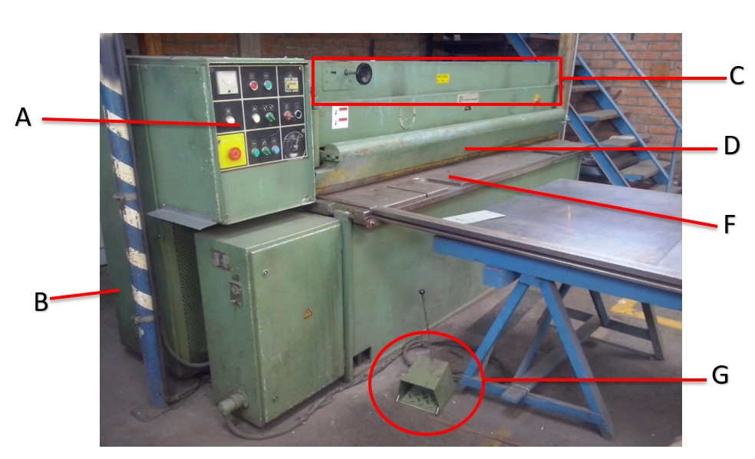
LETRA | ELEMENTO
A | Panel de control
B | Caja de transmisión
C | Corredora o Porta cuchilla
D | Pisón de la cizalla
F | Mesa de la cizalla
G | Palanca o pedal de accionamiento



